类型五 溢出问题
例6、一个装满水的玻璃杯的总质量为700g，将一金属块放入水中，待水溢出稳定后，把杯的外部擦干，称得其总质量为1040g，将金属块取出后其总质量为500g，求该金属块的密度。

练习 一容器装满某种液体后的总质量为540克，放入一小块密度为2.7克/立方厘米的金属后溢出40克液体，这时总质量为635克，求该液体的密度

类型六 混合物质
例7、（1）甲乙两物质等质量混合，甲的密度为ρ₁，乙的密度为ρ₂，则混合物体的密度为多少？

（2）甲乙两物质等体积混合，甲的密度为ρ₁，乙的密度为ρ₂，则混合物体的密度为多少？

例8、白酒的度数是指在20℃的100mL酒中算含酒精的毫升数。每瓶“500mL 52°”的白酒，它的密度是多少？酒的质量为多少？

例9、用盐水选种需用密度是1.1×10³kg/m³的盐水，现已配制好500cm³的盐水，称得它的质量为600g，这样的盐水是否符合要求：如果不符合要求，需加盐还是加水？应该加多少？

例10、一个铝制品的外表镀有一层金，测得其质量为338g，体积为105cm³，求铝和金两种金属的质量各是多少？（ρ_{铝}=2.7×10³kg/m³, ρ_{金}=13.6×10³kg/m³）

类型七 比例问题
例8、甲乙两个物体，质量之比为3：2，体积之比为4：5，求密度之比为多少？

练习1、甲乙两个物体，质量之比为2：3，密度之比为3：2，求体积之比为多少？

练习2、甲乙两个物体，体积之比为2：3，密度之比为5：6，求质量之比为多少？

课后练习
- 一只容积为300mL的瓶内盛有0.2kg水，一只口渴的乌鸦每次将质量0.01kg的小石块投入瓶中，乌鸦投了25块相同的小石块后，水面升到瓶口，求瓶内石块的总体积和石块的密度？
100cm³ 2.5g/cm³

2、一辆汽车每行驶20km，耗油2.5kg，已知油箱容积是20L，问装满汽油后，可行驶多远？（ρ_{油}=0.8×10³kg/m³）
128km

3、一个空瓶子的质量是150g，当装满水时，瓶和水的总质量是400g；当装满另一种液体时，瓶和液体的总质量是350g．则这个瓶子的容积是多少？液体的密度是多少？
250cm³，0.8×10³kg/m³。

4、质量相等的实心铜球与实心的铝球的体积之比为______；体积相等的实心铜球和实心的铝球的质量之比为______。（ρ_{铜}=8.9g/cm³≈9g/cm³，ρ_{铝}=2.7g/cm³）
3:10 10:3

5、一个空瓶质量是200克，装满水称，瓶和水的总质量是700克。将瓶里的水倒出晾干，先在空瓶内装入一些金属的颗粒，称出瓶和金属的总质量是为878克，然后将瓶内装满水，称出瓶水和金属粒总质量是1318克。求瓶内金属的密度多大？
11.3 g/cm³

6、由2kg密度为ρ₁的金属甲和4kg密度为ρ₂的金属乙做成质量为6kg的合金球，则合金球的密度为（ B ）
A．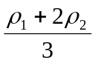 B．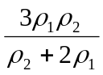 C．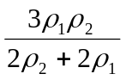 D．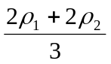

考点五 ：密度的测量
类型一 液体密度的测量
例1、（2013•娄底）地沟油中含有大量对人体有毒的物质，一些不法商人对其进行简单的脱水、脱杂、脱臭处理后，提供给无良餐馆使用，假冒色拉油，严重伤害市民身体健康．小明学了密度后，想用测密度的方法来鉴别色拉油和地沟油．他查得优质色拉油的密度在0.90g/cm³﹣0.93g/cm³之间，地沟油的密度在0.94g/cm³﹣0.96g/cm³之间．然后，他进行了如下实验鉴别：
A．把天平放在水平桌面上，将游码移至左端的零刻线处后，发现指针在分度盘上的位置如图甲所示，此时应将平衡螺母向 （选填“左”或“右”）调节使天平平衡；
B．取适量样品油倒入烧杯，用天平测出烧杯和样品油的总质量m₁，如图乙所示m₁= ；
C．然后将烧杯中部分样品油倒入量筒中，测出烧杯和剩余样品油的总质量m₂=25g，则量筒中样品油的质量表达式为m₁﹣m₂；
D．读出量筒中样品油的体积V，如图丙所示；
E．利用实验数据，计算出样品油的密度ρ= g/cm³；
F．根据测算出的密度，小明通过比对，该样品油 地沟油（选填“是”或“不是”）．
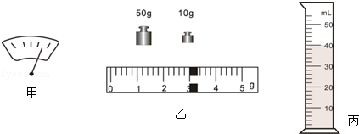
练习 小冬、小飞、小丽三位同学在做“用天平、量筒测液体密度”的实验中，各设计了一种实验方案．
小冬：
①用天平称出烧杯的质量m1；②用烧杯取适量的被测液体称出总质量m2；③将烧杯中的液体倒入量杯中，读出液体的体积V；④用公式算出液体的密度ρ_{液}．
小飞：
①在烧杯中盛被测液体，称出它的质量m₁；②把烧杯中的液体倒入量筒中一部分，记下量筒中的液体体积V；③称出烧杯及杯中剩下液体的质量m₂；④用公式计算液体的密度ρ_{液}．
小丽：
①将适量的液体倒入量筒测出体积V；②用天平测出空烧杯的质量m₁；③再将液体倒入烧杯，放在天平上测出总质量m₂；④用公式计算液体的密度ρ_{液}．
实验室周老师看到他们的实验方案后，是这样评价的：你们的实验方案都能测出液体的密度．但其中有一种方案最好，能减小测量的误差．请你和小冬、小飞、小丽他们一起思考并回答下列两个问题．
（1）三种方法中最恰当的方案的设计者是 。按最恰当的方法进行实验，用实验步骤中给定的数据表示计算这种液体的密度的公式：ρ_{液}=
（2）说明另外两种方案的缺陷和对测量误差的影响：

类型二 固体密度的测量
- 测形状规则固体的密度
质量——天平 体积——通过测量
- 形状不规则、密度比水大的小块固体密度的测量（可放入量筒）
例3、小红同学要测定某种金属颗粒的密度，现有一架托盘天平、一盒砝码、一个溢水杯和足量的水，她的实验有如下4步：
（1）把天平放在水平桌面上，并调节横梁平衡，（2）把适量的金属颗粒轻轻放入盛满水的溢水杯中，并溢出部分水，然后用天平称出金属颗粒、溢水杯和剩余水的总质量m1（3）用天平称出盛满水的溢水杯的总质量m2（4）用天平称出适量的金属颗粒的质量m3
1．请你帮她排出正确的实验步骤顺序：
2．写出金属颗粒的密度表达式ρ=
练习 （2013宜宾）Error: Reference source not found．向家坝水电站是金沙江下游梯级发电站开发中的最末一个电站，在大坝修建中要用到大量碎石子。小华随意选取其中一块石子，准备在实验室测定它的密度。
（1）他先将天平放在水平桌面上，移动游码至标尺左端___________处，发现指针静止在分度盘中央的右侧，则应将平衡螺母向_______调节，直至天平平衡。
（2）用调好的天平测石子的质量，当盘中所加砝码和游码位置如图（甲）所示时，天平平衡，则此石子的质量为_______g。在量筒内装有一定量的水，该石子放入前、后的情况如图（乙）所示，则石子的体积是_______cm³，此石子的密度是__________kg/m³。
mL
50
40
10
30
20
5g

1
0
2
3
4
5g
20g
10g
mL
50
40
10
30
20
甲
乙
- 形状不规则、密度比水大的大块固体密度的测量（不能放入量筒）
例4、(2013年福建省泉州市)德化盛产陶瓷，小李同学想测量一块不规则瓷片的密度
（1）把天平放在水平桌面上，将游码移到零刻度处，然后调节 使天平平衡。
（2）用调节好的天平测量瓷片的质量，所用砝码的个数和游码的位置如图23所示，则瓷片的质量为 g。
（3）他发现瓷片放不进量筒，改用如图24所示的方法测瓷片的体积：
a.往烧杯中加入适量的水，把瓷片浸没，在水面到达的位置上作标记，然后取出瓷片；
0
1
2
3
4
5
20g
10g
g
加水到标记
取出瓷片
再加水至标记
10
20
30
40
50
ml
图24
图25
图23
b.先往量筒装入40ml的水，然后将量筒的水缓慢倒入烧杯中，让水面到
达标记处，量筒里剩余水的体积如图25所示，则瓷片的体积为 cm³。

（4）用密度公式计算出瓷片的密度ρ为 g/cm³。
（5）根据以上步骤，你认为小李同学测出的瓷片密度值 （选填“偏大”或“偏小”）。
练习 （2011·福建泉州）小理想知道家里一只条壶(如图15)的密度．取壶盖进行如下测量：[(1)将天平放在——桌面上．调节天平衡后．将壶盖放在天平的左盘，往右盘放入砝码后，发现指针在分度标尺上的位置如图16(a)所示．此时他应______。(选填字母代号)
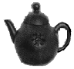
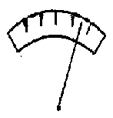
A．向左调节平衡螺母 B．向右调节平衡螺母
图15
图16(a)
C．减少砝码的质量 D．增加砝码的质量
天平平衡时，砝码的质量和游码的位置如图16(b)所示，
壶盖的质量为______g；[来源:zzstep.com]
- 如图16(c)所示，将壶盖放入装满水的烧杯，把溢出的水倒入量筒中如图16(d)所示．壶盖的体积为______cm³，壶盖的密度为_____g/cm³该茶壶的密度为________kg/cm³
- 用该方法测出茶壶的密度比真实值_______。
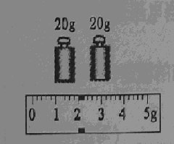
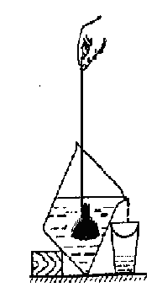
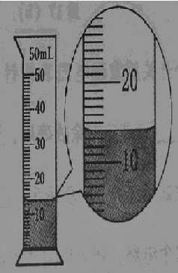
图16(b)
图16(c)
图16(d)

图16（b） 图16（c） 图16（d）

- 形状不规则、密度比水小的固体密度的测量
例5、（2011•威海）小刚同学想测出一个实心塑料球的密度，但是发现塑料球放在水中会漂浮在水面上，无法测出它的体积．小刚设计了以下实验步骤：
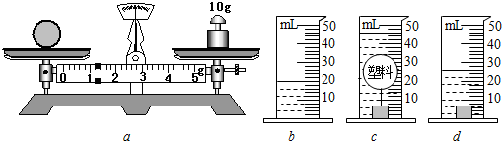
A．用天平测量塑料球的质量，天平平衡时如图a所示．记录塑料球质量为m；
B．把适量的水倒进量筒中如图b所示，记录此时水的体积为V₁；
C．用细线在塑料球下吊一个小铁块放入水中，静止时如图c所示，记录此时量筒的示数为V₂；
D．把小铁块单独放入水中静止时如图d所示，记录此时量筒的为V₃；
E．利用密度公式计算出结果．
根据上述实验过程，回答下列问题．
实验中使用天平测出塑料球的质量m= g，塑料球的体积V= cm³，计算出塑料球的密度ρ= g/cm³．
类型三 密度的特殊测量
等效法
例6、（2013福州）在“测酸奶密度”的实验中，
(1)小明的实验方案：用天平和量筒测密度。
①他用已调节好的天平测得空烧杯的质量m₀为37.4 g；接着把酸奶倒人烧杯中，测得烧杯和酸奶的总质量m₁，如图24所示m₁=________g；然后把烧杯中的酸奶倒人量筒中，如图25所示，V_{奶}=________cm³；则酸奶的密度ρ=________g／cm³。
②在交流讨论中，小雨同学认为小明测得的酸奶密度值偏大。其原因是________________________________
(2)小雨的实验方案：巧妙地利用天平、小玻璃瓶(有盖)和水测酸奶密度。
请你简要写出小雨的实验过程和酸奶密度的计算表达式(用测量的物理量符号表示)。
________________________________________________________________________

练习 在生活中，我们会发现雪是蓬松的，而冰和雪之间是可以相互转化的，例如将雪紧紧踩实就可以看成冰。现在我们想知道雪的密度，但是身边只有简单的刻度尺工具，于是打算就用刻度尺估测出雪的密度。（已知冰的密度为ρ冰）
在雪很深的某地，一同学用自己的右脚踏出一个很深的脚印，将脚拿出来后，针对这个踏出来的“坑”开始了紧张的测量工作：
（1）测量出此时“坑”的深度h1（指雪面到冰面之间的竖直距离）
（2）测量出此时新踏出来的冰的厚度h2
（3）把脚印的形状看成一个长方形，算出此时的脚印面积S
第15题图
冰层
积雪
问题：
（1）写出这个踩出来的冰块的质量表达式

（2）整个过程中哪些物理量是不变的？

（3）写出被测雪的密度表达式

（4）已知h1=20cm，h2=10cm，S=200cm2，ρ冰=0.9g/cm3，求ρ雪

巩固练习
1、（2012•铜仁市）一种由贵阳味莼园食品股份有限公司生产的“味莼园”酱油，深受广大市民的喜爱．杨浩同学观察到这种酱油的瓶壁上标有“净含量：500毫升”字样．于是他想：如果这种标注是准确的，则只需用一架天平和一个能够装得下酱油的空瓶即可测出酱油的密度：
（1）他的实验步骤是：（用相关字母表示出所测的物理量）
① 用天平测出一瓶原装酱油的质量m₁； ；
② 将瓶中酱油倒入空瓶中，用天。平测出空酱油瓶的质量m₂ ；
③ 算出酱油的密度 ．
（2）如果用V₀表示一瓶原装酱油的体积，则计算酱油密度的表达式是
（3）实验后杨浩同学分析到：即使瓶上标注的体积非常准确，以上方法由于 的原因会使测量结果比实际 ．如果要进一步减小测量误差，则只需将空瓶换成
即可．
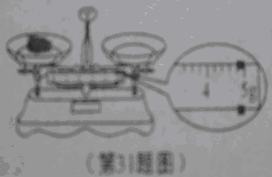
2、小明同学喝牛奶时想知道牛奶的密度，于是他进行如下实验：
（1）①把天平放在水平桌面上，将游码移到标尺左端的 处，发现指针指向分度盘右侧，此时他应向 （填“左”或“右”）端调节平衡螺母，使指针指在分度盘的中线处。
②在烧杯中倒入适量的牛奶，用天平称得烧杯和牛奶的总质量为240g。
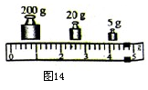
③把烧杯中部分牛奶倒入量筒中，用天平称出烧杯和剩余牛奶的总质量，天平平衡后所用的砝码和游码的位置如图14所示，烧杯和剩余牛奶的总质量为 g。
④读出量筒中牛奶的体积为10cm³ 。
⑤计算出牛奶的密度为ρ_{牛奶}= g/cm³
(2)小明同学很聪明，他在没有量筒，只有天平、足量的水(已知水的密度为ρ_{水}）、杯子和笔的情况下，能测出牛奶的密度。请将他的实验步骤补充完整。
①用天平称出空杯子的质量m_{o}。
②往杯中倒入适量的水，在水面处对杯子作标记，用天平称出杯和水的总质量m_{l} 。
③将水倒掉并擦干杯子，再向杯中倒牛奶至 ，用天平称出牛奶和杯的总质量m₂。
④根据以上测量的物理量写出牛奶密度表达式：ρ_{牛奶}= 。

